แผนการจัดการเรียนรู้ที่ 4
กลุ่มสาระการเรียนรู้สุขศึกษาพลศึกษา ชั้นมัธยมศึกษาปีที่ 2 หน่วยการเรียนรู้ที่ 2 เรื่อง การเดิน เวลา 2 ชั่วโมง เรื่อง ทักษะและเทคนิคการแข่งขันเดิน เวลา 1 ชั่วโมง
ใช้สอนวันที่..........เดือน.....................พ.ศ................... ผู้สอน นางกาญจนา สว่างวงค์
.....................................................................................................................................................
สาระที่ 3 การเคลื่อนไหว การออกกำลังกาย การเล่นเกม กีฬาไทยและกีฬาสากล
มาตรฐาน พ 3.2 รักการออกกำลังกาย การเล่นเกมและการเล่นกีฬา ปฏิบัติเป็นประจำ
อย่างสม่ำเสมอ มีวินัย เคารพสิทธิ กฎ กติกา มีน้ำใจนักกีฬา มีจิตวิญญาณ ในการแข่งขัน และชื่นชมสุนทรียภาพของกีฬา

สาระสำคัญ
การเดินแข่งขัน คือ การก้าวเท้าเดินไปข้างหน้าซึ่งผู้เดินจะต้องก้าวเท้าให้สัมผัสพื้นอย่างต่อเนื่อง การไม่สัมผัสพื้นนั้นต้องไม่สามารถมองเห็นได้ด้วยวิธีอื่นนอกจากสายตาเท่านั้น เท้าจะต้องเหยียดตึงชั่วขณะเมื่อสัมผัสพื้น (ไม่งอที่เข่า) จนกว่าจะเลยแนวตั้งฉากของลำตัวไปด้านหลังเป็นการก้าวเท้าไปข้างหน้า การแข่งขันเดิน มีระยะทางดังนี้ เดิน 20 กิโลเมตรและเดิน 50 กิโลเมตร ทั้งชายและหญิง

ผลการเรียนรู้ที่คาดหวัง
1. ออกกำลังกายและเล่นกีฬาตามความถนัดและความสนใจ
2. รู้เข้าใจ จำแนกและปฏิบัติตามกฎกติกาในการเล่นและแข่งขันกีฬาเพื่อ ความปลอดภัยและสันติ
3. รู้เข้าใจ จำแนกและปฏิบัติตามกฎกติกาในการเล่นและแข่งขันกรีฑาประเภทเดิน
4. ชื่นชมและส่งเสริมการกระทำที่แสดงถึงความมีน้ำใจเป็นนักกีฬา

จุดประสงค์การเรียนรู้
1. ด้านความรู้
1.1 นักเรียนบอกคุณสมบัติของนักเดินได้
1.2 นักเรียนบอกทักษะและเทคนิคการเดินได้
2. ด้านทักษะ/กระบวนการ
2.1 นักเรียนสามารถปฏิบัติตามกติกาและคำสั่งของการเดินได้ถูกต้อง
2.2 นักเรียนสามารถฝึกปฏิบัติการเริ่มต้นของการเดินได้ถูกต้อง
2.3 นักเรียนสามารถฝึกปฏิบัติการผ่อนกำลังเมื่อเดินไปได้ครึ่งทางได้ถูกต้อง
2.4 นักเรียนสามารถฝึกปฏิบัติการเดินทางโค้งได้ถูกต้อง
2.5 นักเรียนสามารถเดินเข้าเส้นชัยได้ถูกต้องตามกติกา
3. ด้านเจตคติ/คุณลักษณะที่พึงประสงค์
3.1 พยายามแก้ไขข้อผิดพลาด
3.2 มีปฏิสัมพันธ์กับผู้อื่น เป็นที่ยอมรับของเพื่อน มีน้ำใจนักกีฬา สามารถร่วมกิจกรรมการเรียนกับผู้อื่นได้อย่างมีความสุข เป็นผู้นำและผู้ตามที่ดี
3.3 มีระเบียบวินัย
3.4 ช่วยเหลือผู้อื่น
3.5 แต่งกายสะอาดเรียบร้อยและรู้จักเลือกบริโภคอาหารที่มีประโยชน์ ออกกำลังกายและเล่นกีฬาตามความถนัด ความสนใจของตนเอง อย่างสม่ำเสมอ
3.6 นักเรียนเห็นคุณค่าความสามารถของตนเอง และยกย่องชื่นชมความสามารถของผู้อื่น

สาระการเรียนรู้
1. คุณสมบัติโดยทั่วไปของนักเดิน
คุณสมบัติโดยทั่วไปของนักกีฬาเดิน | คุณสมบัติโดยทั่วไปของนักกีฬาเดิน
1. เป็นผู้ที่เดินคล่องแคล่วและเร็ว  2. มีรูปร่างสูงโปร่ง น้ำหนักตัวน้อย  3. มีความอดทนสูง  4. มีประสาทและไหวพริบดี รู้จักการออม  กำลังในการเดิน | 1. เป็นผู้ที่เดินได้สม่ำเสมอ  2. มีรูปร่างค่อนข้างสูงโปร่ง  3. มีน้ำหนักตัวน้อยหรือปานกลาง  4. มีความอดทนสูง  5. มีความอ่อนตัวสูง  6. มีกล้ามเนื้อของหัวใจที่แข็งแรง
2. ทักษะและเทคนิคการเดิน
ทักษะและเทคนิคการเดิน | ทักษะและเทคนิคการเดิน
1. ท่าตั้งต้น นักเดินมักใช้ท่ายืนย่อตัวเล็กน้อย | 1. ใช้ท่าก้มตัวลงเล็กน้อยพร้อมที่จะเดิน  ทันทีที่ได้ยินสัญญาณปืนปล่อยตัวดังขึ้น
2. ท่าทางการเดิน จังหวะความเร็วของการก้าว  เท้าปานกลาง เข่างอเล็กน้อย วางเท้าลงด้วย ส้นเท้าพร้อมกับเข่าตึงชั่วขณะ ลำตัวงอเล็กน้อย  บิดสะโพกเคลื่อนที่ไปด้านหน้า แกว่งแขนพร้อมยกไหล่ให้สูงสอดคล้องกับการก้าวเท้าเป็นเส้นตรง ใช้แรงสปริงจากการถีบเท้าเพื่อส่งแรงไปด้านหน้าหายใจเป็นปกติ | 2. จังหวะความเร็วของการก้าว  เท้าปานกลาง เข่างอเล็กน้อย วางเท้าลงด้วย ส้นเท้า เดินเป็นเส้นตรงแล้วก้าวผ่าน ใช้แรงสปริงจากการถีบเท้าเพื่อส่งแรงไปด้านหน้า พร้อมกับเข่าตึงชั่วขณะ ลำตัวงอเล็กน้อย บิดสะโพกเคลื่อนที่ไปด้านหน้า แกว่งแขนพร้อมยกไหล่ให้สูงสอดคล้องกับการก้าวเท้า
3. การผ่อนกำลัง จะผ่อนกำลังเมื่อเดินไปได้  ครึ่งทาง | 3. การผ่อนกำลัง ผ่อนกำลังเป็นช่วงการ  แข่งขัน โดยการปล่อยแขนทั้งสองข้างตามสบาย
4. เดินเข้าเส้นชัย โดยเร่งความเร็ว เข้าเส้นชัย | 4. การเดินเข้าเส้นชัยใช้วิธีอึดใจเดินเต็มที่ผ่าน  เส้นชัย
5. การเดินทางโค้ง เดินให้ชิดขอบช่องวิ่งทาง  ซ้ายมือให้มากพร้อมกับเอียงลำตัวตาม | 5. การเดินทางโค้ง ปล่อยแขนซ้ายลดต่ำ ดึงแขนขวาสูงให้ขึ้น

3. ระยะทางที่จะฝึกเดิน เพื่อให้เกิดความอดทนและฝึกการทำงานของหัวใจ ให้มีประสิทธิภาพนั้นควรมีระยะ ดังนี้

ระยะทางที่จะแข่งขัน | ระยะทางที่ควรฝึกเดินแต่ละครั้ง
5,000 เมตร | 7 – 10 กิโลเมตร
10,000 เมตร | 15 – 20 กิโลเมตร
20,000 เมตร | 20 – 30 กิโลเมตร
กิจกรรมการเรียนรู้
1. ขั้นเตรียม
1.1 ทบทวนเนื้อหา ประวัติ กติกา ความหมายของการเดิน ด้วยการเล่นเกมส่งลูกเทนนิส
1.2 ให้ตัวแทนนักเรียนแต่ละกลุ่มสำรวจการแต่งกายและและรายงานผลการสำรวจ การแต่งกาย
1.3 ตัวแทนนักเรียนที่ได้รับมอบหมายออกมานำเสนอท่ากายบริหารให้เพื่อนปฏิบัติตาม
เป็นการอบอุ่นร่างกายเตรียมความพร้อมก่อนเรียน
1.4 ครูแจ้งจุดประสงค์การเรียนรู้
2. ขั้นอธิบายและสาธิต
2.1 นักเรียนแบ่งกลุ่มออกเป็น 5 กลุ่มๆ ละ 7 – 8 คน (ใช้กลุ่มเดิมก็ได้)
2.2 นักเรียนแต่ละกลุ่มศึกษาคุณสมบัติของการเดิน จากใบความรู้ที่ 4
2.3 นักเรียนศึกษาลักษณะท่าทางของการเดินจากแผนภูมิรูปภาพที่ติดไว้ในห้องกลุ่มสาระการเรียนรู้พลศึกษา ดังนี้
2.3.1 ท่าทางการยืนหลังเส้น และคำสั่งเข้าที่
2.3.2 ท่าทางในการเดิน
2.3.3 การผ่อนแรงในขณะเดิน
2.3.4 การเดินทางโค้ง
2.3.5 การเดินผ่านเส้นชัย
2.4 ครูนำนักเรียนไปที่สนามเพื่อชมการสาธิตการเดินจาก นักกรีฑาของโรงเรียน จำนวน 1 รอบสนาม และครูอธิบายให้นักเรียนฟังทุกขั้นตอนขณะนักกรีฑา เข้ายืนหลังเส้น ท่าทางการเดิน การผ่อนแรง การเดินทางโค้ง และการเข้าเส้นชัย
3. ขั้นฝึกปฏิบัติ
3.1 นักเรียนแต่ละกลุ่มฝึกทักษะการยืนหลังเส้นเริ่มเพื่อเตรียมเดิน ท่าทางการเดิน
การผ่อนแรงขณะเดิน การเดินทางโค้ง และการเดินเข้าสู่เส้นชัย คนละ 1 รอบสนาม
ตามความสามารถของตนเองโดยครูและเพื่อนที่ยังไม่ได้ฝึกการเดินคอยสังเกตอย่าง
ใกล้ชิดว่านักเรียนกลุ่มใดยังฝึกไม่ถูกต้อง
3.2 ครูให้นักกรีฑาของโรงเรียนสาธิตการเดินอีกครั้งหนึ่ง

4. ขั้นนำไปใช้
4.1 ครูให้นักเรียนที่เป็นตัวแทนแต่ละกลุ่มออกมาปฏิบัติเป็นผู้ออกคำสั่ง “เข้าที่” และให้
แต่ละกลุ่มคัดเลือกตัวแทนกลุ่มละ 1 คน เดินแข่งขันกัน
4.2 นักเรียนที่เหลือและครูคอยสังเกตและประเมิน การปฏิบัติตามคำสั่งของนักเดิน
แต่ละกลุ่ม ท่าทางการเดิน การผ่อนแรง การเดินทางโค้ง และการเดินเข้าเส้นชัย
5. ขั้นสรุป/สุขปฏิบัติ
5.1 นักเรียนและครูช่วยกันสรุปคุณสมบัติของนักเดินและลักษณะท่าทางของการเดิน
5.2 ครูให้นักเรียนที่ได้รับมอบหมายเป็นตัวแทนออกมานำกายบริหารเพื่อผ่อนคลาย
กล้ามเนื้อเพื่อให้ร่างกายเข้าสู่ภาวะปกติ
5.3 สำรวจเครื่องแต่งกายอีกครั้ง และเน้นย้ำการบริโภคอาหารที่เป็นประโยชน์
และออกกำลังกายตามความถนัดและความสนใจของตนเองอย่างสม่ำเสมอ
5.4 นักเรียนทำแบบฝึกหัดชุดที่ 4 จำนวน 10 ข้อ เป็นการบ้าน ส่งในวันถัดไป
สื่อ
- เกมส่งลูกเทนนิส
- ลูกเทนนิส จำนวน 4 ลูก
- ใบความรู้ที่ 4
- แผนภูมิรูปภาพลักษณะการเดิน
5. นักกรีฑาประเภทเดิน 1 คน
6. ลู่วิ่ง
7. แบบฝึกหัดที่ 4 จำนวน 10 ข้อ
แหล่งเรียนรู้
1. ห้องสมุดโรงเรียนวังม่วงพิทยาคม
2. เทปบันทึกการแข่งขัน การแข่งขันเดิน จากกีฬาซีเกมส์ ปี พ.ศ. 2558 ครั้งที่ 28 ณ ประเทศสิงคโปร์
3. เทปบันทึกการฝึกซ้อมการแข่งขันเดินของสมาคมกีฬากรีฑาแห่งประเทศไทย ในพระบรมราชูปถัมภ์
4. เทปบันทึกการแข่งขันกีฬากรีฑา กีฬาโอลิมปิกครั้งที่ 31 ปี 2016 ณ นครรีโอเดจาเนโร สหพันธ์สาธารณรัฐบราซิล
การวัดผลประเมินผล
วิธีวัดผล
1. สังเกตจากการให้ความร่วมมือในการทำกายบริหารทั้งก่อนและหลังเรียน
2. สังเกตจากการปฏิบัติทักษะต่างๆของการเดิน
2. สังเกตจากการเล่นเกมและการร่วมตอบคำถาม การสรุป
3. สังเกตการแต่งกายและความสะอาดของมือและเล็บมือ
4. สังเกตจากการศึกษาใบความรู้ที่ 4
5. สังเกตการทำแบบฝึกหัดที่ 4 จำนวน 10 ข้อ
6. ตรวจแบบฝึกหัดที่ 4
เครื่องมือวัดผล
1. เกมตอบคำถามจากลูกเทนนิส
2. แบบทดสอบ จำนวน 10 ข้อ
3. แบบบันทึกการสังเกตทักษะการเล่นเกม การทำกายบริหาร
4. แบบบันทึกการสังเกตเจตคติ/คุณลักษณะที่พึงประสงค์
5. แบบบันทึกการสังเกตการฝึกทักษะการเดิน
เกณฑ์การวัดผลประเมินผล
1. แบบทดสอบ จำนวน 10 ข้อ 10 คะแนน
เกณฑ์ผ่าน นักเรียนทำถูกต้องและได้คะแนน ตั้งแต่ 6 คะแนน ขึ้นไป
2. แบบบันทึกการสังเกตทักษะการเล่นเกม การทำกายบริหาร 15 คะแนน
เกณฑ์ผ่าน แต่ละห้องเรียนได้คะแนนรวม ตั้งแต่ 8 คะแนน ขึ้นไป
3. แบบบันทึกการสังเกตเจตคติ/คุณลักษณะที่พึงประสงค์ 30 คะแนน
เกณฑ์ผ่าน นักเรียนได้คะแนนรวม ตั้งแต่ 15 คะแนน ขึ้นไป
4. แบบบันทึกการสังเกตฝึกทักษะการวิ่งระยะกลาง ระยะไกล 15 คะแนน
เกณฑ์ผ่าน นักเรียนได้คะแนนรวม ตั้งแต่ 8 คะแนน ขึ้นไป

บันทึกหลังแผนการจัดการเรียนรู้
1. การดำเนินการจัดการเรียนรู้ ( ) เป็นไปตามแผน ( ) ไม่เป็นไปตามแผน
2. สรุปผลการจัดการเรียนรู้
● ด้านความรู้ (Knowledge)
..........................................................................................................................................................................................................................................................................................................
● ด้านทักษะ (Practice)
..........................................................................................................................................................................................................................................................................................................
● ด้านคุณลักษณะอันพึงประสงค์ (Attitude)
..........................................................................................................................................................................................................................................................................................................
3. ปัญหาที่พบในการจัดการเรียนรู้
.....................................................................................................................................................
4. สิ่งที่ควรพัฒนาการเรียนรู้ในครั้งต่อไป
.....................................................................................................................................................
ลงชื่อ.................................................ผู้บันทึก
(...............................................)
วันที่..........เดือน...................... พ.ศ. ...............
5. ความคิดเห็นของหัวหน้ากลุ่มบริหารวิชาการ
.....................................................................................................................................................
ลงชื่อ................................................
(นางสาวน้ำมนต์ ศรีหาชัย)
หัวหน้ากลุ่มบริหารวิชาการ
6. ความคิดเห็นของผู้อำนวยการสถานศึกษา
.....................................................................................................................................................
ลงชื่อ................................................
นายพลายชุมพล เหลืองาม)
ผู้อำนวยการโรงเรียนวังม่วงพิทยาคม

ใบงานที่ 4

วิชาสุขศึกษาและพลศึกษา (กรีฑา) ชั้นมัธยมศึกษาปีที่ 2
แผนการจัดการเรียนรู้ที่ 4 เรื่อง ทักษะและเทคนิคการแข่งขันเดิน
..................................................................
คำสั่ง

1. ให้นักเรียนทุกคนศึกษาใบความรู้ที่ 4
2. ให้นักเรียนศึกษาแผนภูมิรูปภาพแล้วฝึกทักษะการเดิน
3. ให้นักเรียนทำแบบฝึกหัดที่ 4 จำนวน 10 ข้อ เป็นการบ้านแล้วนำมาส่งครู ในวันต่อไป

ใบความรู้ที่ 4

ใบความรู้ที่ 4

การเดินทน เป็นการแข่งขันในระยะทางตั้งแต่ 5 กิโลเมตร ถึง 50 กิโลเมตร ซึ่งได้รับ ความนิยมอย่างแพร่หลายในปัจจุบัน ทั้งในการแข่งขันในระดับนานาชาติและใน ระดับโลก เพื่อเป็นกิจกรรมที่สามารถทำได้ง่ายและสะดวก สามารถเล่นได้ทุกเพศ ทุกวัย เป็นการแข่งขัน ที่อาศัยความพร้อมของร่างกายทั้งด้านกำลัง ความเร็วพร้อมกับความอดทนอย่างต่อเนื่อง นอกจากนี้ ยังรวมถึงทักษะการฝึกด้านจังหวะการก้าวเท้า การแกว่งแขน ให้มีความสัมพันธ์กันอย่างต่อเนื่องกลมกลืน ขณะเดียวกันนักกีฬารู้จักเฉลี่ยกำลังและความเร็ว ในการเดินให้ได้ตลอดระยะทางเพื่อให้เกิดประสิทธิภาพสูงสุด ในการแข่งขัน
คุณสมบัติโดยทั่วไปของนักกีฬาเดิน คือ มีน้ำหนักตัวน้อยถึงปานกลาง รูปร่างค่อนข้างสูง กล้ามเนื้อหัวใจแข็งแรง มีความอดทนเป็นพิเศษและมีจิตใจที่มั่นคง สิ่งสำคัญที่สุด ในการเดินในระยะทางที่ไกล คือ จังหวะและวิธีการเดินให้เหนื่อยน้อยที่สุด

คุณสมบัติโดยทั่วไปของนักเดิน
คุณสมบัติโดยทั่วไปของนักกีฬาเดิน | คุณสมบัติโดยทั่วไปของนักกีฬาเดิน
1. เป็นผู้ที่เดินคล่องแคล่วและเร็ว  2. มีรูปร่างสูงโปร่ง น้ำหนักตัวน้อย  3. มีความอดทนสูง  4. มีประสาทและไหวพริบดี รู้จักการออม  กำลังในการเดิน | 1. เป็นผู้ที่เดินได้สม่ำเสมอ  2. มีรูปร่างค่อนข้างสูงโปร่ง  3. มีน้ำหนักตัวน้อยหรือปานกลาง  4. มีความอดทนสูง  5. มีความอ่อนตัวสูง  6. มีกล้ามเนื้อของหัวใจที่แข็งแรง

ทักษะและเทคนิคการเดิน
ทักษะและเทคนิคการเดิน | ทักษะและเทคนิคการเดิน
1. ท่าตั้งต้น นักเดินมักใช้ท่ายืนย่อตัวเล็กน้อย | 1. ใช้ท่าก้มตัวลงเล็กน้อยพร้อมที่จะเดิน  ทันทีที่ได้ยินสัญญาณปืนปล่อยตัวดังขึ้น
2. ท่าทางการเดิน จังหวะความเร็วของการก้าว  เท้าปานกลาง เข่างอเล็กน้อย วางเท้าลงด้วย ส้นเท้าพร้อมกับเข่าตึงชั่วขณะ ลำตัวงอเล็กน้อย  บิดสะโพกเคลื่อนที่ไปด้านหน้า แกว่งแขนพร้อมยกไหล่ให้สูงสอดคล้องกับการก้าวเท้าเป็นเส้นตรง ใช้แรงสปริงจากการถีบเท้าเพื่อส่งแรง ไปด้านหน้าหายใจเป็นปกติ | 2. จังหวะความเร็วของการก้าว  เท้าปานกลาง เข่างอเล็กน้อย วางเท้าลงด้วย ส้นเท้า เดินเป็นเส้นตรงแล้วก้าวผ่าน ใช้แรงสปริงจากการถีบเท้าเพื่อส่งแรงไปด้านหน้า พร้อมกับเข่าตึงชั่วขณะ ลำตัวงอเล็กน้อย บิดสะโพกเคลื่อนที่ไปด้านหน้า แกว่งแขน พร้อมยกไหล่ให้สูงสอดคล้องกับการก้าวเท้า
3. การผ่อนกำลัง จะผ่อนกำลังเมื่อเดินไปได้  ครึ่งทาง | 3. การผ่อนกำลัง ผ่อนกำลังเป็นช่วง การแข่งขัน โดยการปล่อยแขนทั้งสองข้าง ตามสบาย
4. เดินเข้าเส้นชัย โดยเร่งความเร็ว เข้าเส้นชัย | 4. การเดินเข้าเส้นชัยใช้วิธีอึดใจเดินเต็มที่ ผ่านเส้นชัย
5. การเดินทางโค้ง เดินให้ชิดขอบช่องวิ่งทาง  ซ้ายมือให้มากพร้อมกับเอียงลำตัวตาม | 5. การเดินทางโค้ง ปล่อยแขนซ้ายลดต่ำ ดึงแขนขวาสูงให้ขึ้น

ระยะทางที่จะฝึกเดิน เพื่อให้เกิดความอดทนและฝึกการทำงานของหัวใจ ให้มีประสิทธิภาพ
ระยะทางที่จะแข่งขัน | ระยะทางที่ควรฝึกเดินแต่ละครั้ง
5,000 เมตร | 7 – 10 กิโลเมตร
10,000 เมตร | 15 – 20 กิโลเมตร
20,000 เมตร | 20 – 30 กิโลเมตร

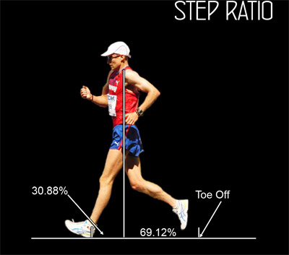

ภาพประกอบการวางเท้าในท่าเดิน
ที่มา http://www.racewalk.com/shop/LATB.php
(ข้อมูลเมื่อวันที่ 23 พ.ค. 59)

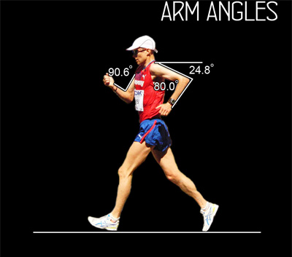

ภาพประกอบการเหวี่ยงแขน
ที่มา http://www.racewalk.com/shop/LATB.php
(ข้อมูลเมื่อวันที่ 23 พ.ค. 59)

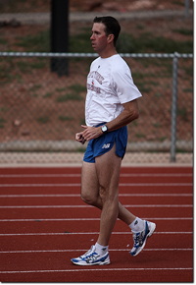

ภาพประกอบในท่าเข่าตึงตั้งเป็นแนวเส้นตรง
ที่มา http://www.racewalkclinic.com/Technique/Technique02.php
(ข้อมูลเมื่อวันที่ 23 พ.ค. 59)

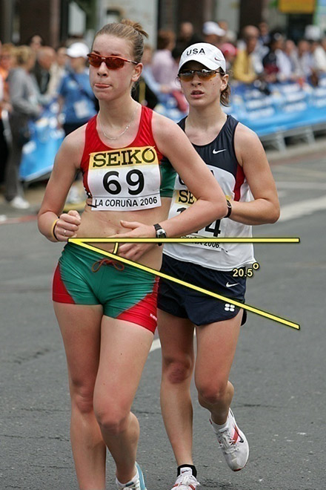

ภาพประกอบการบิดและดันสะโพก
ที่มา http://www.walkingresource.com/Racewalking/RaceWalkingTechniqueHipMotion
(ข้อมูล เมื่อวันที่ 23 พ.ค. 59)

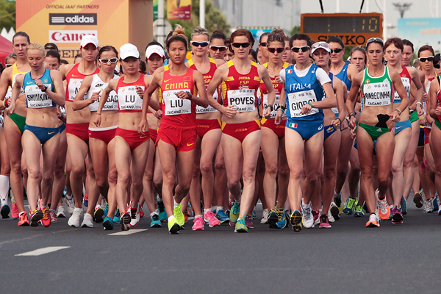

ภาพประกอบการปล่อยตัว
ที่มา https://www.iaaf.org/news/press-release/world-race-walking-rome-2016-women-50km
(ข้อมูลเมื่อวันที่ 23 พ.ค. 59)

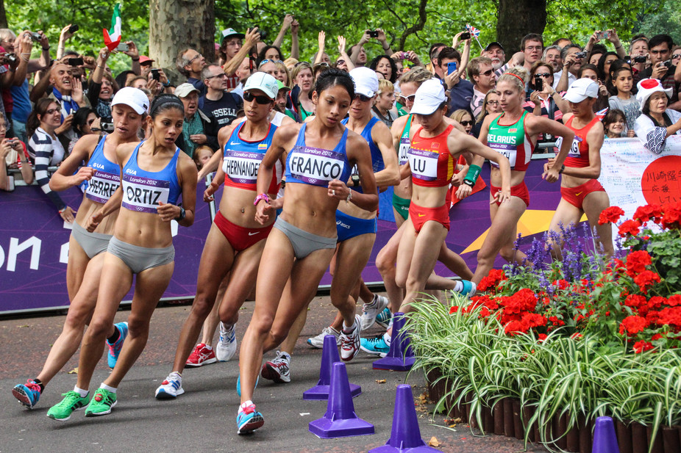

ภาพประกอบการเดินทางโค้ง
ที่มา http://theconversation.com/dont-run-and-dont-laugh-the-little-known-history-of-racewalking-63800
(ข้อมูล เมื่อวันที่ 23 พ.ค. 59)

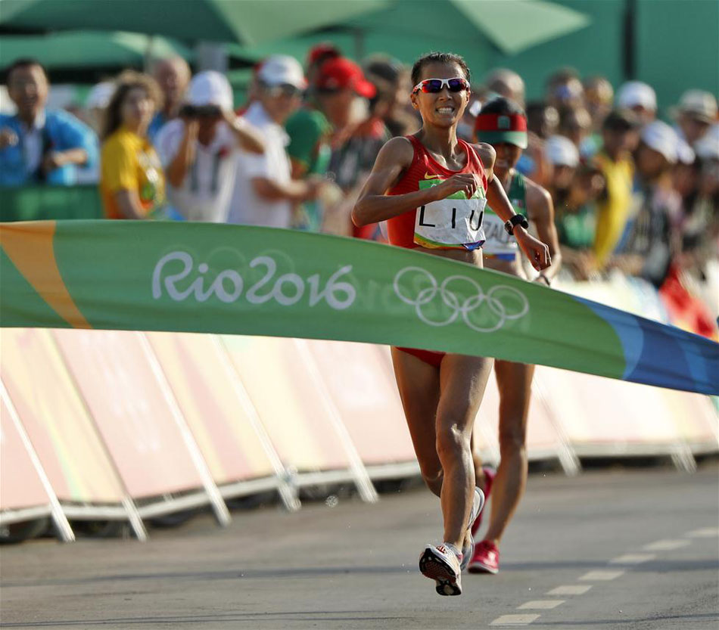

ภาพประกอบการเดินเข้าเส้นชัย
Liu Hong นักเดินทีมชาติจีน
เหรียญทอง การแข่งขันเดิน 20 กิโลเมตร กีฬาโอลิมปิกครั้งที่ 31 ปี 2016
ณ นครรีโอเดจาเนโร สหพันธ์สาธารณรัฐบราซิล
ที่มา http://english.cri.cn/12394/2016/08/20/3561s937967.htm
(ข้อมูล เมื่อวันที่ 23 พ.ค. 59)

แบบฝึกหัดที่ 4

คำสั่ง ให้นักเรียนกากบาททับอักษรหน้าคำตอบที่ถูกที่สุด
- การเดินส่วนมากมักให้ส่วนใดของเท้าลงพื้น
  - อุ้งเท้า
  - ส้นเท้า
  - ปลายเท้า
  - เต็มฝ่าเท้า
- การเดินควรแกว่งแขนไปข้างหน้าให้สูงในระดับใด
  - อก
  - ไหล่
  - ศีรษะ
  - ระดับใบหู
- การผ่อนกำลังมีประโยชน์ต่อการเดินอย่างไร
  - จะช่วยลดกำลังลง
  - จะช่วยให้เหนื่อยน้อยลง
  - จะช่วยให้เดินด้วยความเร็วเต็มที่ได้อีก
  - จะช่วยให้กล้ามเนื้อคืนสู่สภาพปกติ
- การวิ่งแข่งขันเดิน ผู้แข่งขันช่องนอกสามารถ เดินตัดเข้าช่องในได้เมื่อไร
  - เมื่อได้ยินสัญญาณปล่อยตัว
  - เมื่อวิ่งไปสุดระยะโค้งที่ 1
  - เมื่อวิ่งไปสุดระยะโค้งที่ 2
  - เมื่อวิ่งไปได้ 1 รอบ
- การแข่งขันเดินต้องอาศัยสมรรถภาพทางกายด้านใดมากที่สุด
  - ด้านพลัง
  - ด้านความเร็ว
  - ด้านความทนทาน
  - ด้านความแข็งแรง

- การแข่งขันเดิน ควรมีการผ่อนกำลังประมาณกี่ครั้ง
  - 1 – 2 ครั้ง
  - 2 – 3 ครั้ง
  - 3 – 4 ครั้ง
  - แล้วแต่สภาพของแต่ละคน
- การแข่งขันเดินมักใช้วิธีใดเข้าสู้เส้นชัย
  - ใช้อกแตะเส้นชัย
  - ใช้ไหล่แตะเส้นชัย
  - เดินผ่านเข้าเส้นชัย
  - กระโดดเข้าเส้นชัย
8. การแข่งขันเดิน 10,000 เมตร นักกีฬาต้องเดินรอบสนามกรีฑาที่งหมดกี่รอบ
  - 15 รอบ
  - 25 รอบ
  - 25 รอบ
  - 30 รอบ
- การแข่งขันเดินที่ไม่มีช่องเฉพาะตัว ผู้เดินควรปฏิบัติอย่างไร
  - เดินตามสบาย
  - วิ่งตัดหน้าผู้อื่น
  - ไม่เดินกีดขวางผู้อื่น
  - ให้เดินเหมือนมีช่องเฉพาะตัว
10. ข้อใดคือระยะทางที่ใช้ฝึกเดินเพื่อการแข่งขัน 5,000 เมตร เพื่อให้เกิดความอดทนและฝึกการทำงานของหัวใจ
ก. 5 – 6 กิโลเมตร
ข. 6 – 8 กิโลเมตร
ค. 7 – 10 กิโลเมตร
ง. 8 – 15 กิโลเมตร

เฉลยแบบฝึกหัดที่ 4

- ข
- ข
- ข
- ก
- ค
- ง
- ค
- ข
- ค
- ค

แบบบันทึกการสังเกตด้านเจตคติ/คุณลักษณะที่พึงประสงค์ นักเรียนชั้นมัธยมศึกษาปีที่ 2/.........
วิชาสุขศึกษาและพลศึกษา (กรีฑา)
ชื่อ..........................................................นามสกุล.........................................เลขที่.................
ข้อ | รายการประเมินพฤติกรรม | ระดับคะแนน
ข้อ | รายการประเมินพฤติกรรม | 3 | 2 | 1
1 | พยายามแก้ไขข้อผิดพลาด
2 | ช่วยเหลือผู้อื่น
3 | มีความสนใจ ใฝ่รู้ ใฝ่เรียนในเนื้อหาที่เรียน
4 | มีภาวะผู้นำ
5 | มีระเบียบวินัย ตรงต่อเวลา
6 | แต่งกายสะอาดเรียบร้อยและรู้จักเลือกบริโภคอาหารที่เป็น ประโยชน์
7 | มีน้ำใจนักกีฬา เป็นที่ยอมรับของเพื่อน
8 | เห็นคุณค่าความสามารถของตนเอง และยกย่องชมเชยความสามารถของผู้อื่น
9 | ยอมรับฟังความคิดเห็นของผู้อื่น
10 | ออกกำลังกายตามความถนัดและความสนใจของตนเอง
รวม

เกณฑ์การให้คะแนนและประเมินผล
เกณฑ์การให้คะแนนแต่ละรายการ | เกณฑ์การประเมิน
แสดงพฤติกรรมน้อยมาก ได้ 1 คะแนน | ดี คือ ได้คะแนนรวม 21 – 30 คะแนน
แสดงพฤติกรรมบ่อยครั้ง ได้ 2 คะแนน | พอใช้ คือ ได้คะแนนรวม 15 – 20 คะแนน
แสดงพฤติกรรมเป็นประจำ ได้ 3 คะแนน | ปรับปรุง คือ ได้คะแนนรวม 1 – 14 คะแนน

ลงชื่อ...........................................................................ผู้ประเมิน
(...............................................................)
ครู/นักเรียน
แบบบันทึกการสังเกตทักษะ/กระบวนการ การเดิน รายบุคคล
นักเรียนชั้นมัธยมศึกษาปีที่ 2/........
วิชาสุขศึกษาและพลศึกษา (กรีฑา)

ชื่อ..........................................................นามสกุล.........................................เลขที่.................

ข้อ | รายการประเมินทักษะ/กระบวนการ | ระดับคะแนน
ข้อ | รายการประเมินทักษะ/กระบวนการ | 3 | 2 | 1
1 | การบริหารร่างกายทั้งก่อนและหลังเรียน
2 | ทักษะการเข้าที่หลังเส้นเริ่ม
3 | ทักษะการเดินทางโค้ง
4 | ทักษะการเดินผ่อนแรง
5 | ทักษะการเดินเข้าเส้นชัย
รวม

เกณฑ์การให้คะแนนและประเมินผล
เกณฑ์การให้คะแนนแต่ละรายการ | เกณฑ์การประเมิน
แสดงทักษะได้ถูกต้อง ได้ 3 คะแนน | ดี คือ ได้คะแนนรวม 12 – 15 คะแนน
แสดงทักษะได้ถูกต้องเป็นบางส่วน ได้ 2 คะแนน | พอใช้ คือ ได้คะแนนรวม 8 – 11 คะแนน
แสดงทักษะไม่ถูกต้องเลย ได้ 1 คะแนน | ปรับปรุง คือ ได้คะแนนรวม 1 – 7 คะแนน

ลงชื่อ...........................................................................ผู้ประเมิน
(...............................................................)
ครู/นักเรียน

แบบบันทึกการสังเกตทักษะการเล่นเกม การทำกายบริหาร นักเรียนชั้นมัธยมศึกษาปีที่ 2
วิชาสุขศึกษาและพลศึกษา (กรีฑา)
ห้องเรียนที่รับการประเมิน...ม.2/.................................................................................................

ข้อ | รายการประเมินพฤติกรรม | ระดับคะแนน
ข้อ | รายการประเมินพฤติกรรม | 3 | 2 | 1
1 | ออกแบบกายบริหารได้เหมาะสม
2 | มีความตั้งใจทำตามผู้นำกายบริหาร
3 | มีความพร้อมเพรียงในการทำกายบริหาร
4 | มีทักษะในการฟังคำสั่ง
5 | ให้ความร่วมมือในการเล่นเกม/จัดกิจกรรมการเรียนการสอน
รวม

หมายเหตุ ประเมินเป็นภาพรวมของห้องเรียน

เกณฑ์การให้คะแนนและประเมินผล
เกณฑ์การให้คะแนนแต่ละรายการ | เกณฑ์การประเมิน
แสดงพฤติกรรมน้อยมาก ได้ 1 คะแนน | ดี คือ ได้คะแนนรวม 12 – 15 คะแนน
แสดงพฤติกรรมบ่อยครั้ง ได้ 2 คะแนน | พอใช้ คือ ได้คะแนนรวม 8 – 11 คะแนน
แสดงพฤติกรรมเป็นประจำ ได้ 3 คะแนน | ปรับปรุง คือ ได้คะแนนรวม 1 – 7 คะแนน

ผลการประเมิน ได้ระดับ.......................................

ลงชื่อ....................................................................ผู้ประเมิน
(...............................................................)
นักเรียน / ครู

